Дополнительные публичные обсуждения проектов постановлений Правительства Курской области
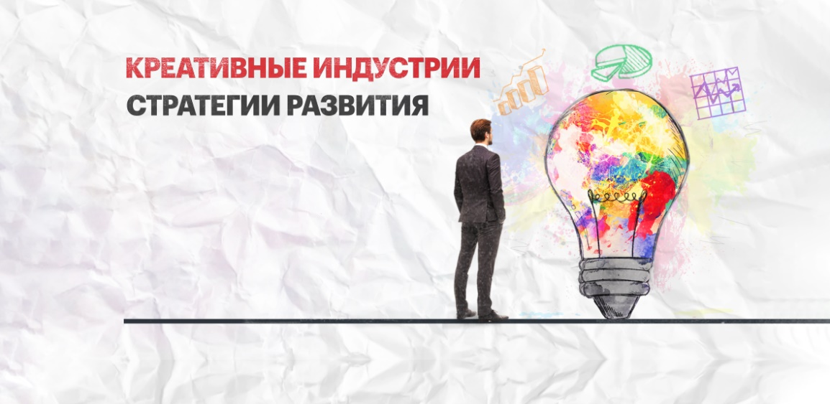
Министерство экономического развития, занятости населения и туризма Курской области проводит дополнительные публичные обсуждения в рамках процедуры оценки регулирующего воздействия по проектам постановлений Правительства Курской области «О приоритетных креативных (творческих) индустриях в Курской области»
Цель предлагаемого регулирования - создание правовых условий для развития в Курской области креативных (творческих) индустрий как базового сектора креативной экономики: утверждение перечня приоритетных креативных (творческих) индустрий в Курской области с целью дальнейшего оказания им мер государственной поддержки.

Предлагаем рассмотреть проекты нормативных правовых актов
на предмет наличия в них положений, вводящих избыточные, необоснованные ограничения или обязанности для предпринимателей.

Подробная информация о проектах постановлений размещена
в государственной информационной системе «Интернет-портал правовой информации Курской области» (https://kurskpravo.ru/). (Свои предложения
и замечания просим направить в электронном виде (doc*, rtf*) не позднее 12.05.2026 на адрес электронной почты ORV@rkursk.ru, контактное лицо: Савилов Руслан Андреевич, 8 (412) 54-03-02 доб. (216).

